Rasender Roland

Im RDZ waren diese Fahrzeuge auch zu finden. Sie heissen «Rasender Roland».
Auftrag:
Baue dir einen eigenen Rasenden Roland. Wer baut den schnellsten?
Material:
- 2 Bierdeckel
- Farbe
- Pinsel
- Ahle
- Kartonröhre (z.B. WC-Rolle)
- Weissleim
- Starkes Gummiband
- 2 Unterlagscheiben
- Holzkugel mit Loch
- Holzstab
So baust du den Rasenden Roland:
- Bohre mit der Ahle in beide Bierdeckel ein Loch. Das Loch muss genau in der Mitte sein und das Gummiband sollte knapp durchpassen.
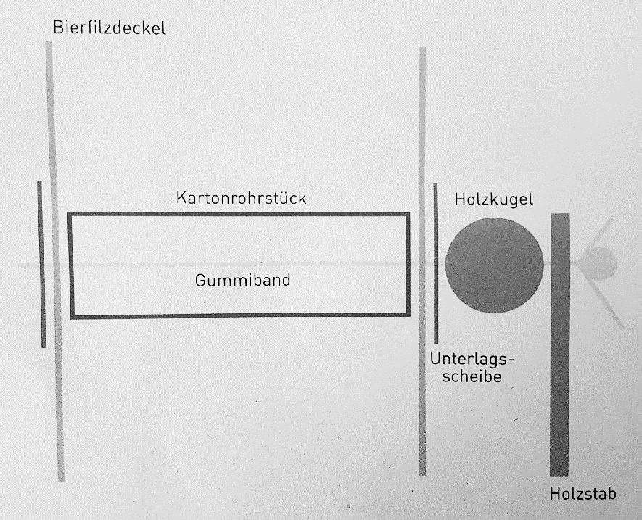
- Bemale dann beide Bierdeckel und die Röhre, wie es dir gefällt. Lass die Bierdeckel und die Röhre trocknen.
- Nun baust du dir deinen rasenden Roland. Hier ist der Aufbau:

- Du musst das Gummiband auf beiden Seiten mit einem festen Knoten verschliessen, damit es sich nicht lösen kann.
- Die Kartonröhre musst du in der MItte an die Bierdeckel festkleben. Am besten nimmst du Weissleim.

Wie zieht man den Rasenden Roland auf?
Halte die Röhre fest und drehe lange am Holzstab. Lege dann den Roland auf eine ebene Fläche und lass ihn rollen.

